Die Kartoffel wird cool – Kartoffel-Eis ab Samstag in Köln
Von wegen langweilig! Die Kartoffel zeigt, was in ihr steckt – Verkaufsstart „Erdapfel-Marillenknödel“-Eis ab dem 25. Juli in allen Kölner Filialen von Keiserlich

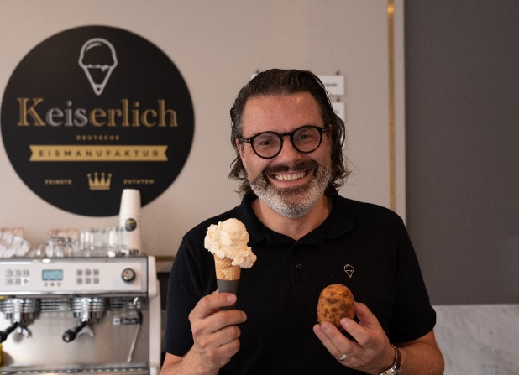
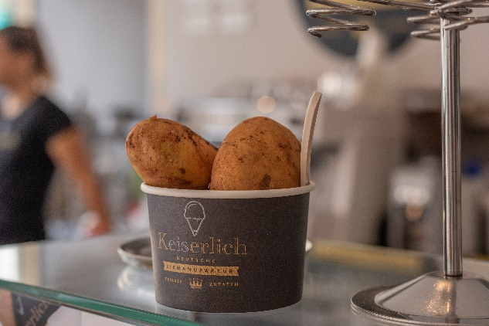
Berlin/Köln, 24. Juli 2020. Knollige Kreation: Die Experten der Kartoffel-Marketing GmbH (KMG) und die Kölner Eisdiele Keiserlich haben sich zusammengetan und gemeinsam ein Kartoffel-Eis entwickelt, das die tolle Knolle von ihrer coolen Seite zeigt. Warum die Entwicklung der neuen Eissorte „Erdapfel-Marillenknödel“ herausfordernder war als gedacht und wie das neue Eis schmeckt, verraten im Interview Dieter Tepel, Geschäftsführer der KMG, und Rainer Winter, Gründer und Geschäftsführer von Keiserlich.
Aus Knolle wird Kugel: Rainer Winter, Inhaber und Geschäftsführer von Keiserlich, freut sich über die neue Eis-Kreation „Erdapfel-Marillenknödel“.
Quelle: KMG/die-kartoffel.de (bei Verwendung bitte angeben)
Vielseitige Knolle: Dass Kartoffeln auch als süße Leckerei überzeugen, beweist das neue Kartoffel-Eis „Erdapfel-Marillenknödel“.
Quelle: KMG/die-kartoffel.de (bei Verwendung bitte anbgeben)

Herr Tepel, warum ein Eis aus Kartoffeln?
Dieter Tepel, KMG: Die Kartoffel ist eines der wichtigsten Grundnahrungsmittel bei uns in Deutschland. Und das zurecht, denn die Kartoffel ist vielseitig, lecker und äußerst gesund. Mit 17 Milligramm pro 100 Gramm, hat sie sogar mehr Vitamin C als ein Apfel. Ihr Image ist jedoch oft zu Unrecht etwas angestaubt. Dass unsere Erdäpfel richtig cool sein können, soll die Kooperation mit der Eisdiele Keiserlich zeigen.

Herr Winter, salzig oder süß – wie schmeckt ein
Kartoffel-Eis?
Rainer Winter, Keiserlich: Wer das Kartoffel-Eis probiert, muss keine Angst haben, eine salzige Kugel in seinem Hörnchen zu finden. Vielmehr haben wir ein fruchtiges Eis kreiert, indem wir die Kartoffel mit Marillen und Grieß kombiniert haben. So erinnert das Eis geschmacklich an das österreichische Dessert Marillenknödel. Die neue Sorte „Erdapfel-Marillenknödel“ gibt es ab Samstag, 25. Juli 2020 bei uns zu kaufen. Außergewöhnlich ist dabei vor allem die fein-grießige Konsistenz, die sich wahrscheinlich am meisten von klassischen Eissorten unterscheidet. Wir finden das Ergebnis sehr gelungen und vor allem Kartoffel- und Marillenknödel-Fans werden auf ihre Kosten kommen.

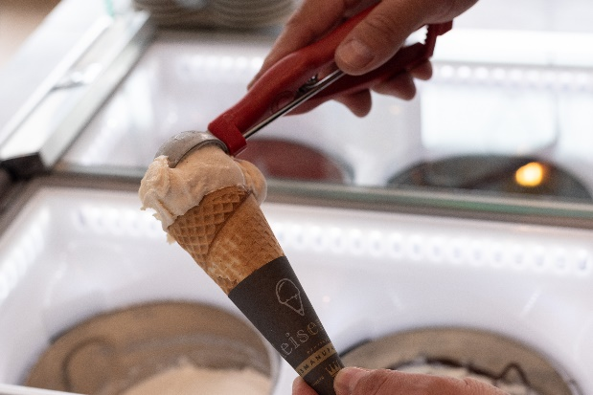
Warum war die Kartoffel als Zutat für Sie interessant?
Ab dem 25. Juli können Kölnerinnen und Kölner bei der Eisdiele Keiserlich die Kartoffel von ihrer coolen Seite genießen.
Quelle: KMG/die-kartoffel.de (bei Verwendung bitte angeben)
Rainer Winter, Keiserlich: Wir lieben es, neue Eissorten auszuprobieren und haben laufend neue Eiskreationen in unseren Filialen. Wichtig sind uns dabei jedoch immer hochwertige und frische Zutaten, möglichst aus der Region und aus kontrollierter Landwirtschaft. Da passt die deutsche Kartoffel natürlich super dazu. Auch sind Kartoffeln ein besonderes und vielfältiges Lebensmittel. Ich persönlich esse auch privat gerne Kartoffeln. Daher war ich neugierig, wie wir die Kartoffel als Zutat für ein Eis einbinden können.

Welche Erfahrungen haben Sie bei der Entwicklung des Kartoffel-Eises gemacht?
Rainer Winter, Keiserlich: Eis aus Kartoffeln zu machen, war eine kleine Herausforderung – ich musste mehrmals ansetzen, bis ich mit dem Ergebnis zufrieden war. Kartoffeln enthalten von Natur aus sehr viel Stärke. Das ist zum einen positiv, weil ich dadurch auf andere Bindemittel wie Johannisbrotkernmehl verzichten kann. Zugleich darf die Kartoffel aber auch nicht zu stärkehaltig sein, damit das Eis seine cremige Konsistenz behält. Ich habe mich am Ende für eine vorwiegend festkochende Kartoffelsorte entschieden, damit hat das Eis gut geklappt.
Weitere Infos und Links:
- Einen Einblick hinter die Kulissen der Kartoffel-Eis-Produktion gibt es ab Freitag, den 24. Juli 2020 auch auf den Social-Media-Kanälen der KMG:
  - Die Kartoffel auf Instagram: diekartoffel.de
  - Die Kartoffel auf Facebook: DieKartoffel
- Weitere Informationen, tolle Rezepte und Tipps rund um die Kartoffel gibt es zudem unter: www.die-kartoffel.de

Zeichenanzahl (inkl. Leerzeichen, ohne Headline): 2.900
Keywords: Kartoffel, Kartoffeleis, Keiserlich, Eis, Sommer, Kooperation, Marillenknödel

Weitere Pressemitteilungen zur tollen Knolle finden sich hier: www.kartoffelmarketing.de/presse.

Über die KMG
Die Kartoffel-Marketing GmbH (KMG) wurde 2014 gegründet. Sie versteht sich als „Bündnis der Kartoffelprofis“ und repräsentiert die deutschen Speisekartoffelproduzenten und die Kartoffelhändler. Ihr Ziel ist es, die Verbraucher in Deutschland über die Vielseitigkeit und den hohen Wert der Kartoffel zu informieren. Zur KMG gehören der Deutsche Kartoffelhandelsverband e. V., die Bundesvereinigung Erzeugergemeinschaften Kartoffeln und der Verein Landvolk Niedersachsen – Landesbauernverband e. V. Projekte der KMG werden von der Landwirtschaftlichen Rentenbank unterstützt.

Experten-Interviews:
Wir arbeiten mit zahlreichen Experten aus dem Kartoffelanbau und aus der Kartoffelproduktion zusammen,
die Ihnen für Interviews zur Verfügung stehen. Bitte wenden Sie sich gerne an uns.

Pressekontakt:
agentur05 GmbH | Christina Heibach
E-Mail: heibach@agentur05.de
Tel.: 0221 925454-816
Sachsenring 81 | 50677 Köln

